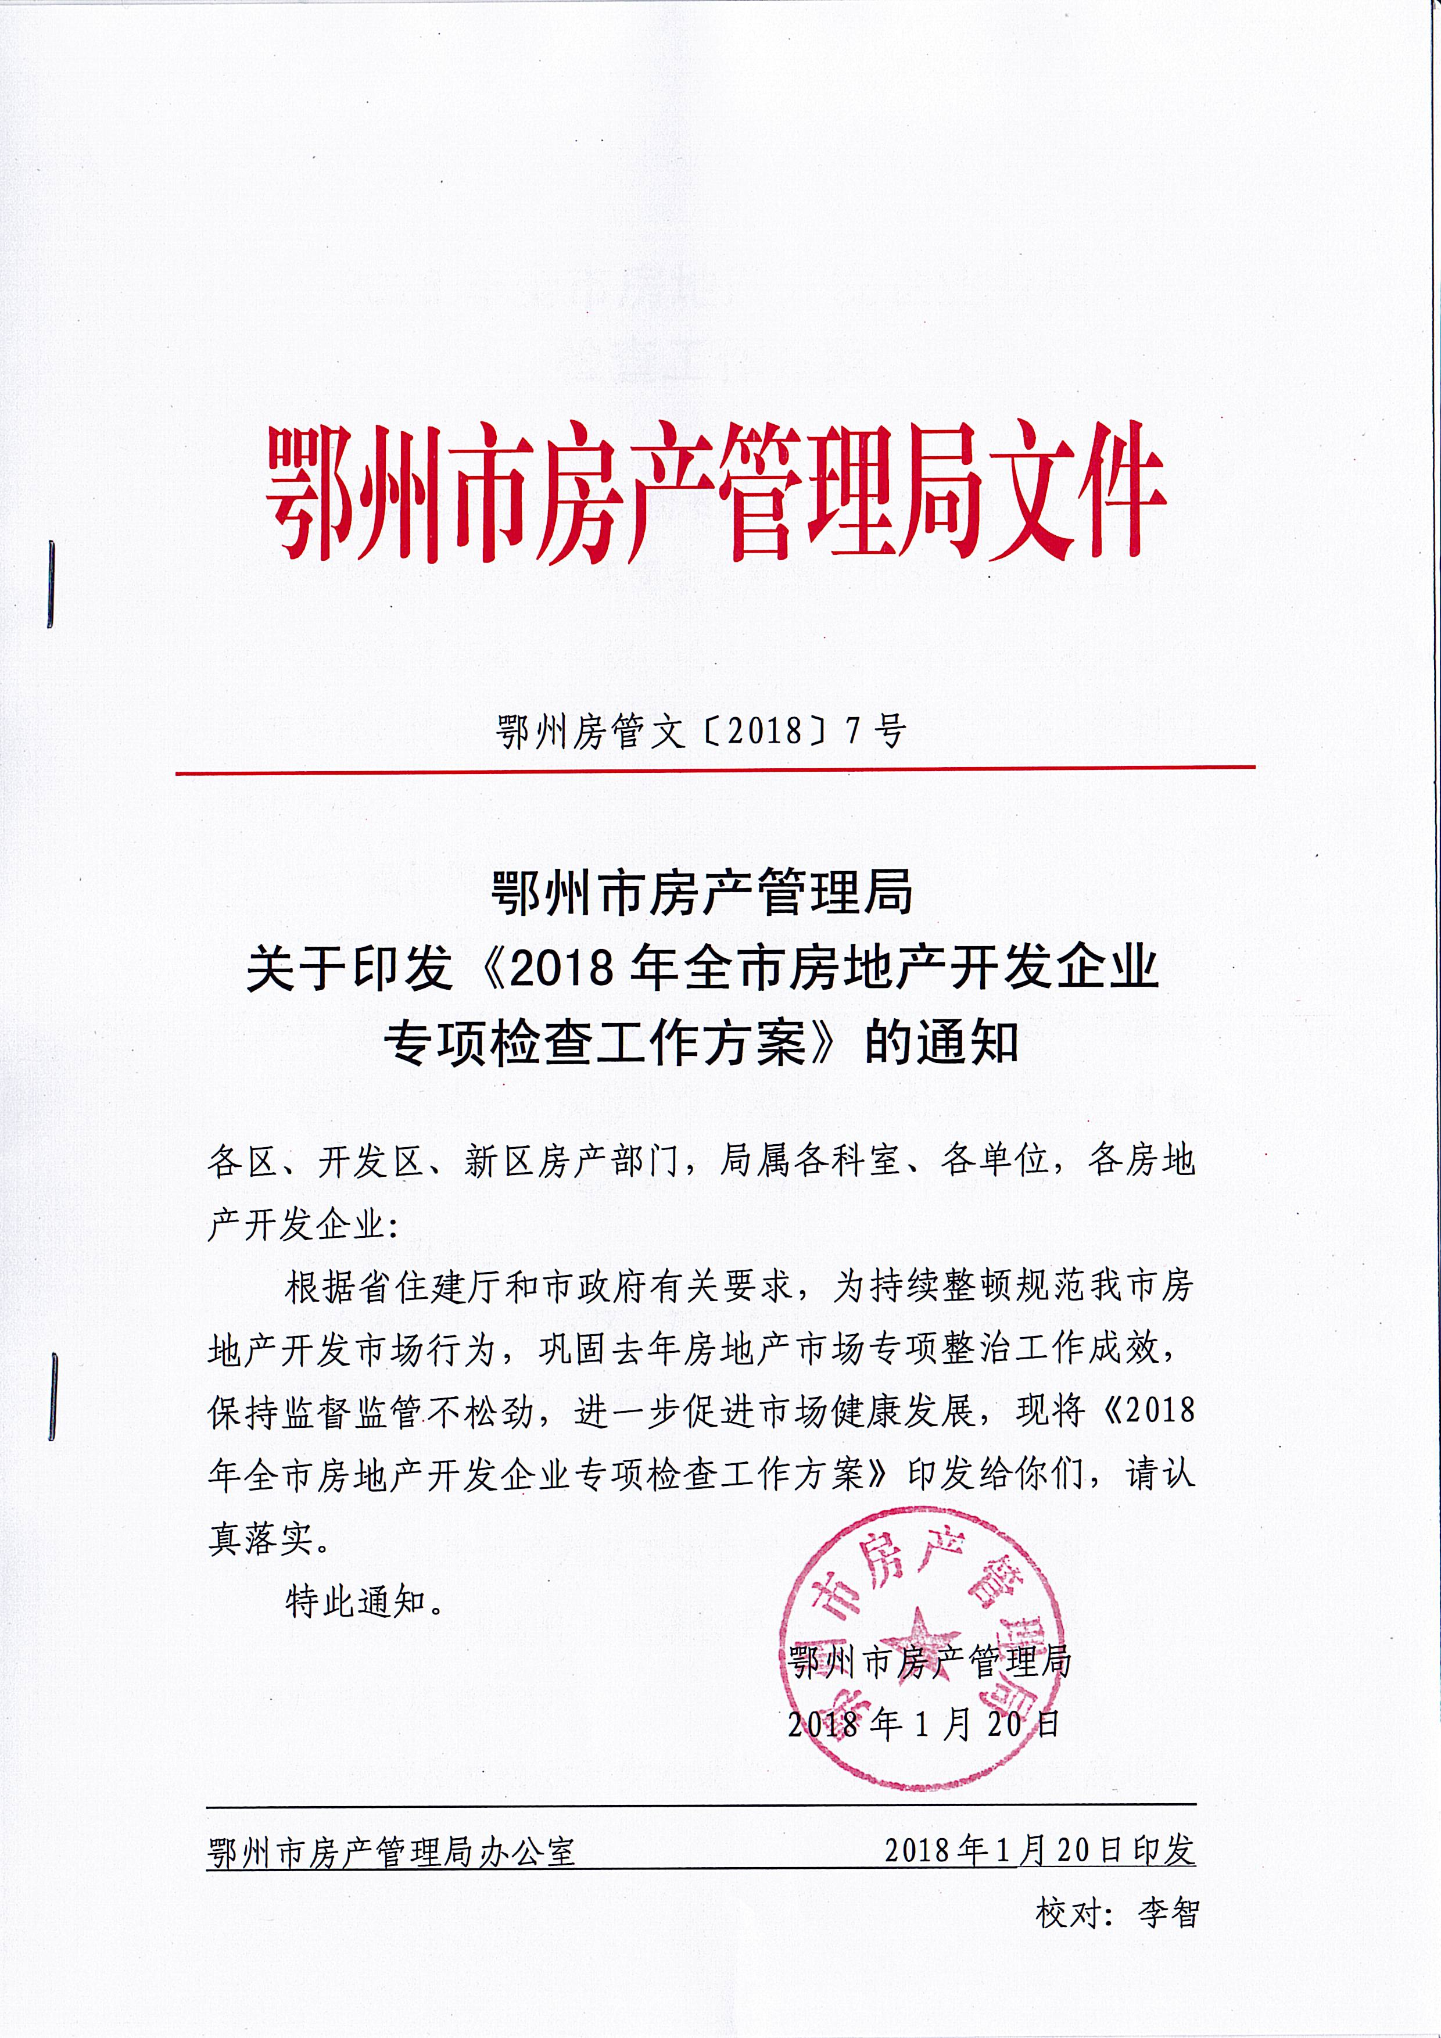

2018年全市房地产开发企业专项检查
工 作 方 案

根据省住建厅和市政府有关要求，为持续整顿规范我市房地产开发市场行为，巩固去年房地产市场专项整治工作成效，保持监督监管不松劲，进一步促进市场健康发展，结合我市实际，开展全市房地产开发企业专项检查工作，特制订如下方案。
一、指导思想
认真贯彻落实党的十九大和习近平总书记重要讲话精神，按照省住建厅和市政府关于整顿规范房地产市场秩序工作要求，进一步规范我市房地产开发经营，依法严肃查处违法违规行为，营造和谐公平的房地产市场环境。
二、检查范围
对全市各区、开发区、新区在建在售项目的房地产开发行为开展检查，对象为在建在售房地产项目开发企业。
三、检查内容
此次全市房地产开发市场专项检查具体内容包括：
1、未取得预售许可证销售商品房或成立售楼部，开展和参加任何展销活动；
2、未按要求公示开发建设单位资质、代理销售房地产经纪机构备案信息、“五证”、《商品房销售管理办法》和《城市商品房预售管理办法》、《商品房买卖合同》及《认购协议》样本、商品房销控表、《业主临时公约》和《前期物业管理协议》样本等内容；
3、不符合商品房销售条件，以订购、预定、排号、发卡等方式向买受人收取或者变相收取订金、预订款等费用；
4、取得预售许可的商品房项目，未在10日内一次性公开全部准售房源，捂盘惜售或者变相囤积房源；
5、将已作为商品房销售合同标的物的商品房再销售给他人；
6、未及时为购房人在线打印合同文本，未及时办理网上签约和合同备案手续，未按规定及时足额将合同约定的购房款缴入资金监管账户；
7、交房时未提供住宅质量保证书与住宅使用说明书的，未明确商品住房质量责任主体以及前期物业未落实；
8、超规划审批范围或恶意变更规划设计建设，将超建部位无证销售，房屋竣工未验收，唆使购房人围攻政府或相关职能部门；
9、企业资金链断裂出现“烂尾、跑路”现象，涉诉涉访易引发不稳定群体事件，拖欠农民工工资和工程款，以房非法集资等。
四、组织领导
各区、开发区、新区房产部门负责所辖区域房地产市场检查工作，我局成立专项检查工作领导小组，负责督导各区、开发区、新区按要求开展专项检查。领导小组名单如下：
组 长：胡石安
副组长：汪克勤
成 员：翟运明 邵国峰 姜国平 陈世兵 魏 华
杨辉福 蔡志才 郑 刚 王 斌 李琪霖
五、检查步骤
此次专项检查按照属地管理原则，分三阶段实施，各区、开发区、新区房产部门要成立检查专班，统一开展检查。
（一）企业自查阶段（1月20日至1月30日）。各区、开发区、新区要按照检查要求，结合实际，督促房地产开发企业加强行业自律，规范自身经营行为，对照检查内容开展自查。积极宣传房产政策法规，增强群众风险防范意识。
（二）全面检查阶段（1月31日至2月28日）。各区、开发区、新区对房地产开发企业在售楼盘和物业企业服务小区进行全面检查，设立投诉举报电话，对检查发现、群众投诉、媒体曝光的违法违规行为，建立台账、迅速处置、及时反馈。重点对开发企业超建和未批先售等问题开展检查。
（三）处置总结阶段（3月1日至3月30日）各区、开发区、新区对违法违规的房地产开发企业要加大查处力度，按规定程序及时采取责令限期改正、记入信用档案等措施。针对专项整治中发现的问题，及时汇总，分类处置，从源头上遏制违法违规行为的发生。对拒不改正或情节严重的，应按照有关规定取消网上签约权限，并依法进行行政处罚。对严重侵害群众权益、扰乱市场秩序、危害社会治安的企业，要依法查处并将其清出市场。
六、工作要求
（一）切实加强组织领导。领导小组负责对此次专项检查进行部署、指导、监督和检查，各区、开发区、新区房产部门提高认识，认真及时开展检查。对群众反映强烈、问题突出的典型案例。完善工作机制，落实部门职责，确保整治工作取得实效。
（二）建立联动监管机制。与建委、规划、物价、等部门要建立联动监管机制，加强部门协作配合，强化监管，形成高压态势，共同做好房地产开发企业在售楼盘的巡查和查处工作。定期交换房地产开发企业信用信息，对存在不良信用信息的企业，要加大日常检查的频次；对严重失信的企业和个人，要采取联合惩戒措施，并公开曝光报道；对违规违法的行为及时查处纠正，属于其他部门违法违规行为，及时移交相关职能部门进行处理，尽早补齐和完善手续。
（三）按期报送整治总结。各区、开发区、新区房产部门负责对所辖区专项检查工作情况进行全面总结，分析房地产开发存在的问题和典型案例，及时采取处理措施。3月1日前，将检查工作情况、典型问题及处理情况报送市房产局汇总。
（四）严守各项工作纪律。检查期间专班成员要严格遵守工作纪律以及廉洁自律和作风建设的各项规定，不得吃拿卡要，不得增加基层和企业负担，要严格依法依规办事，严格落实各项纪律要求，做到清廉、务实、高效。

附：1、2018年房地产开发企业专项检查表
2、房地产开发诚信经营承诺书

2018年房地产开发企业专项检查表
单位：（万元） （㎡）
开发企业名称 |  |  |  |  |  | 法定代表人
单位地址 |  |  |  |  |  | 联系电话（手机）
项目名称 |  |  |  |  |  | 项目位置
项目负责人 |  |  |  |  |  | 联系电话（手机）
本项目拟分 期开发建设，总用地面积 ㎡，总建筑面积 ㎡，总栋数 栋，总套数 套。其中：已建（具体到栋号） 栋 （套），建筑面积 ㎡。
待建 栋 （套），建筑面积 ㎡。
分 类 |  |  |  | 住 宅 | 办公用房 |  | 商业营  业用房 |  | 合 计 |  |  |  |  | 开、竣工日期
待售面积（㎡） |  |  |  |  |  |  |  |  |  |  |  |  |  | 年 月  至  年 月
待售套数（套）
销售均价（元/㎡）
预售许可证号 |  |  |  |  |  |  |  | 发证时间 | □否 □是过期
委托销售代理机构 |  |  |  |  |  |  |  | 销售负责人及联系方式
预售资金监管情况 □否 □是 |  |  |  |  |  |  | 监管帐户余额 |  |  |  | 万元
资金运转情况  □良好 □一般 □困难 |  |  |  | 具体情况：
施工方垫资情况 |  |  |  | □否 □是 垫资 万元
工程款支付情况 |  |  |  | 工程款应付 万元，实付 万元，差欠工程款 万元。  其中：材料款应付 万元，实付 万元，差欠 万元，  农民工工资应付 万元，实付 万元，差欠 万元，  其他应付 万元，实付 万元，差欠 万元。
序号 | 检 查 内 容 |  |  |  |  |  |  |  |  |  |  |  | 有或无 |  | 备注
1 | 未取得预售许可证销售商品房或成立售楼部，开展和参加任何展销活动；
2 | 未按要求公示开发建设单位资质；
3 | 未按要求公示代理销售房地产经纪机构备案信息；
4 | 未按要求公示“五证”；
5 | 未按要求公示《商品房销售管理办法》、《城市商品房预售管理办法》；

序号 |  | 检 查 内 容 |  | 有或无 | 备注
6 |  | 未按要求公示《商品房买卖合同》及《认购协议》样本；
7 |  | 未按要求公示商品房销控表；
8 |  | 未按要求公示《业主临时公约》和《前期物业管理协议》样本等内容；
9 |  | 不符合商品房销售条件，以订购、预定、排号、发卡等方式向买受人收取或者变相收取订金、预订款等费用；
10 | 取得预售许可的商品房项目，未在10日内一次性公开全部准售房源，捂盘惜售或者变相囤积房源；
11 | 将已作为商品房销售合同标的物的商品房再销售给他人；
12 | 未及时为购房人在线打印合同文本；
13 | 未及时办理网上签约和合同备案手续；
14 | 未按规定及时足额将合同约定的购房款缴入资金监管账户；
15 | 交房时未提供住宅质量保证书与住宅使用说明书的；
16 | 未明确商品住房质量责任主体以及前期物业未落实；
17 | 超规划审批范围或恶意变更规划设计建设，将超建部位无证销售；
18 | 房屋竣工未验收，唆使购房人围攻政府或相关职能部门；
是否存在工程建设
违规情况及记录
是否存在以房非法
集资情况
涉诉涉访引发的不稳定群体事件情况
注：1、此表以项目为单位据实填写，不得隐报、瞒报； 2、工程建设违规指用地、规划、建设方面情况及记录；
3、如有内容补充可另附页。

检查人员（签名）： 开发企业（章） 建筑企业（章）

年 月 日
2018年鄂州市房地产开发企业诚信经营
承 诺 书

为加强我市房地产业诚信体系建设，保障消费者的合法权益，进一步规范企业和从业人员的诚信理念和守法意识，规范房地产市场经营行为，提高行业的社会诚信度和整体水平，促进我市房地产市场健康稳定发展，特作如下承诺：
第一条 销售、预售手续齐备
依法办理商品房销售手续。未取得预售许可证书前不进行预售、预租；不成立售楼部、营销中心、接待中心等，不开展和参加任何展销活动；不以认购、预订、排号、发卡等方式收取或变相收取定金、预定款等性质的费用；不销售超建违建部位房屋。
第二条 公开公示信息真实
保证按要求公示开发建设单位资质、代理销售房地产经纪机构备案信息、“五证”信息（即土地使用权证、建设规划许可证、建设用地规划许可证、施工许可证、商品房预售许可证）、《商品房销售管理办法》和《城市商品房预售管理办法》、合同示范文本、前期物业收费标准、业主临时公约、前期物业管理协议等信息内容。
第三条 买卖合同平等诚信
保证商品房买卖合同条款平等合法，按规定使用新版商品房预售与现售合同，及时办理网上签约与备案手续；坚决不发生“一房多卖”行为，坚决不签订虚假的销售合同，坚决不隐瞒楼盘瑕疵信息；合同权利义务分配得当，坚决不免除自己责任、加重购房人责任或排除购房人合法权利。
第四条 广告宣传真实合法
保证商品房广告真实合法。发布的商品房销售广告和销售宣传资料应真实可靠并按规定注明预售许可证的核准文号，不发布虚假的楼盘供求信息、楼盘价格信息。
第五条 工程质量严格标准
保证商品房质量符合《建设工程质量管理条例》规定的质量标准，不得明示或者暗示施工单位使用不合格的建筑材料、建筑构配件和设备。
第六条 交房办证依约准时
保证履行商品房销售合同约定的时间和方式交付房屋；依法交付验收合格商品房，杜绝故意延期交房，如须延期交房的，应自觉维护合同约定给予购房者赔偿违约与退房的权利；不唆使购房人围攻政府或相关职能部门。
第七条 前期物业落实到位
商品房销售合同应包含前期物业服务的内容，依法制定临时管理规约；选聘物业服务企业方式合法；制定或联合制定的业主临时公约，不得侵害购房者的合法权益；依法提供物业管理服务。
第八条 企业内部管理有序
加强企业人事和财务管理，人事任免应公开透明，销售人员一律执证上岗。财务管理，应公私分明，确保企业资金的正常流通与安全；融、集资方式合法合规，杜绝非法融、集资。
第九条 责任承担主体明确
商品房质量问题涉及到施工企业的，全装修房质量问题涉及到装修企业的，商品房销售问题涉及到经纪代理企业的，前期物业管理问题涉及到物业管理企业的，均由房地产开发企业面向消费者承担承诺责任；凡发生这些问题的投诉和争议，房地产开发企业应及时为消费者处理解决，否则将依法向涉及的企业追究相应责任。
第十条 以上九条承诺内容，如有理解不一致之处，均以现行的房地产法律、法规、规范性文件的规定为准，请社会各界监督。
承诺单位(签章)：

法人代表(签章)：

年 月 日

